1. 项目背景与目标 2
2.数据概览与处理 2
2.1数据来源 2
2.2数据清洗与预处理 3
3．用户购买漏斗分析 3
3.1 漏斗构建与整体转化率 4
3.2 加购流失率分析（整体及分维度） 4
4.商品维度深度诊断 5
4.1 重点优化商品筛选 6
4.2高流失商品价格区间分布 6
4.3 各品类加购流失率 7
5客单价分析 8
5.1国家差异 8
5.2设备与来源差异 8
6用户分层（RFM） 9
6.1 传统RFM（基于订单金额） 9
6.2行为频次RFM（基于行为总次数） 10
6.3分层策略建议 10
7核心结论与业务建议 11
7.1核心结论 11
7.2 业务建议 12

- 项目背景与目标
某电商平台拥有完整的用户行为日志、订单交易及用户画像数据，但缺乏系统的转化漏斗监控与用户价值评估。运营团队希望了解用户从浏览到购买的完整行为路径，识别关键流失环节，并基于数据驱动的方法提出优化策略，以提升整体转化率与用户生命周期价值。
本项目主要目标：
构建用户购买漏斗，量化各环节转化率，定位流失瓶颈；
分析设备、来源、国家、商品等维度下的转化与流失差异；
利用RFM模型进行用户分层，识别高价值用户与潜力用户；
提出可落地的运营建议，为业务决策提供数据支持。

2.数据概览与处理
2.1数据来源

数据来源于Kaggle公开数据集 E-commerce Transactions + Clickstream，包含7张关联表，覆盖2020年1月至2025年11月的模拟电商数据。
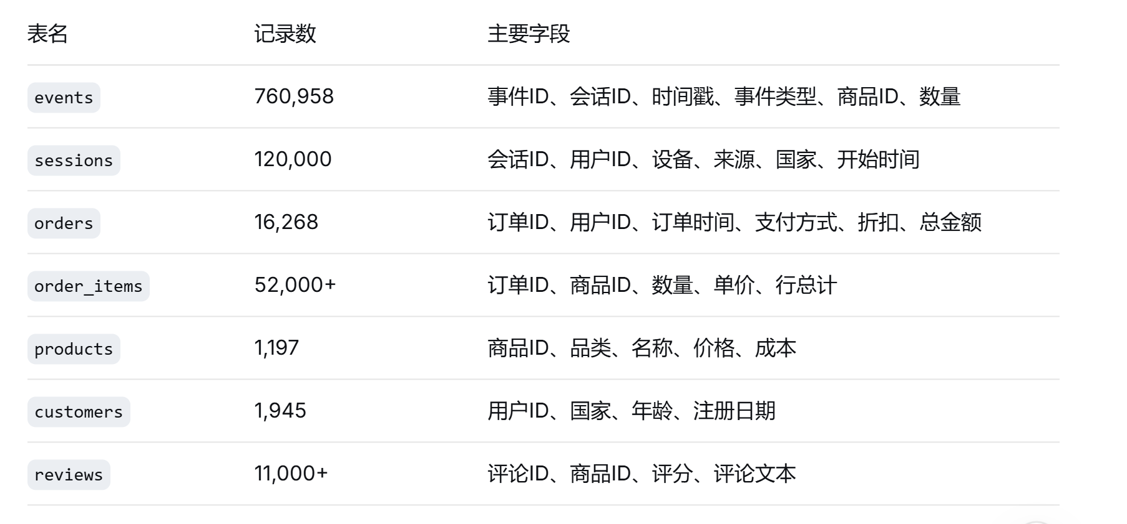
2.2数据清洗与预处理
事件过滤：仅保留 page_view、add_to_cart、checkout、purchase 四种事件，删除其他类型。
缺失值处理：product_id 空值填充为0（表示无商品关联事件）；qty 空值填充为0。
时间格式化：将 timestamp 转换为 datetime 类型，便于时间序列分析。
会话聚合：按 session_id 分组，标记每个会话是否发生过各阶段事件。
关联用户：通过 sessions 表关联 customer_id，确保事件与用户对应。
最终分析数据集包含 12万个有效会话、1.6万+独立用户、1,197个商品。
3．用户购买漏斗分析
漏斗分析以 会话（session） 为基本单位，统计每个阶段至少发生过一次该事件的独立会话数量。这样可以准确衡量用户每次访问的转化效率，避免同一会话内重复行为的干扰.
3.1 漏斗构建与整体转化率
基于会话级数据，得到各阶段会话数及相邻阶段转化率：
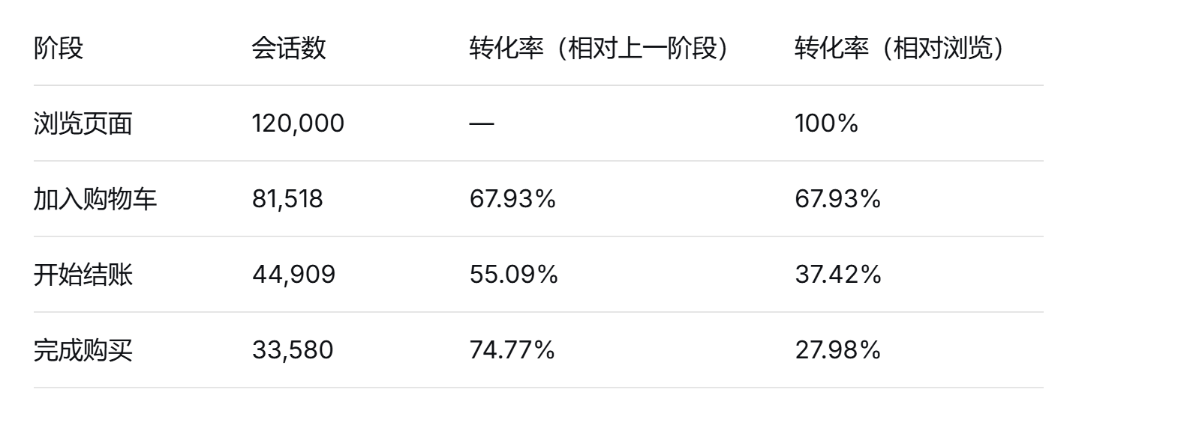
关键发现：
整体浏览→购买转化率为 27.98%，处于电商行业中等偏上水平。
最大流失环节出现在 加购→结账，流失率高达 44.91%（即44.91%的加购用户未进入结账流程）。
结账→购买转化率较高（74.77%），说明支付流程体验较好，优化重点应放在加购到结账的过渡环节。
3.2 加购流失率分析（整体及分维度）
定义：加购流失 = 有 add_to_cart 但无 checkout 的会话。
加购总会话数：81,518
加购流失会话数：36,609
整体加购流失率：44.91%
为了探究流失是否与用户属性相关，我们按设备、来源、国家分别计算加购流失率（仅考虑有加购的会话）。
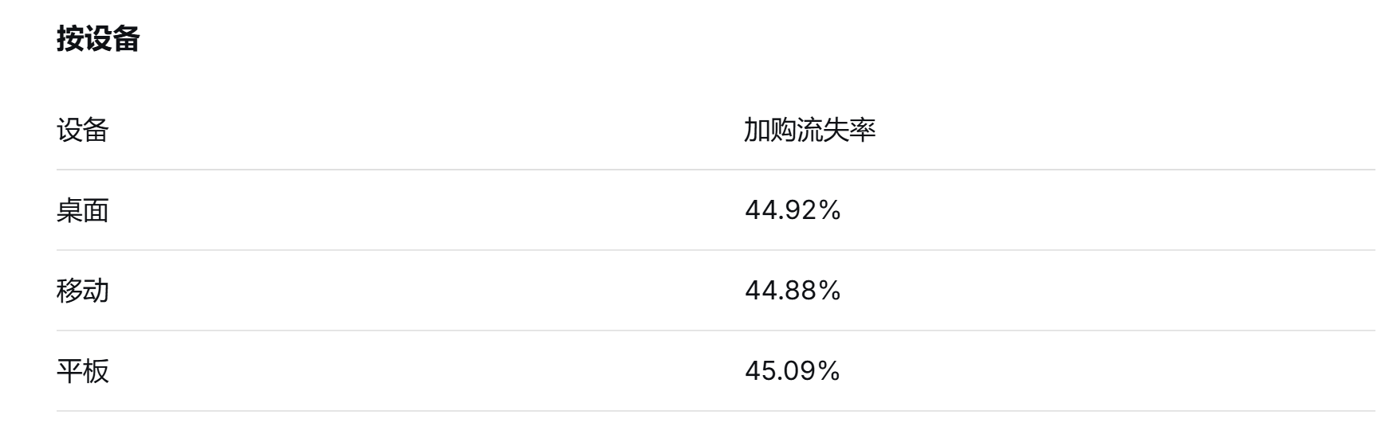
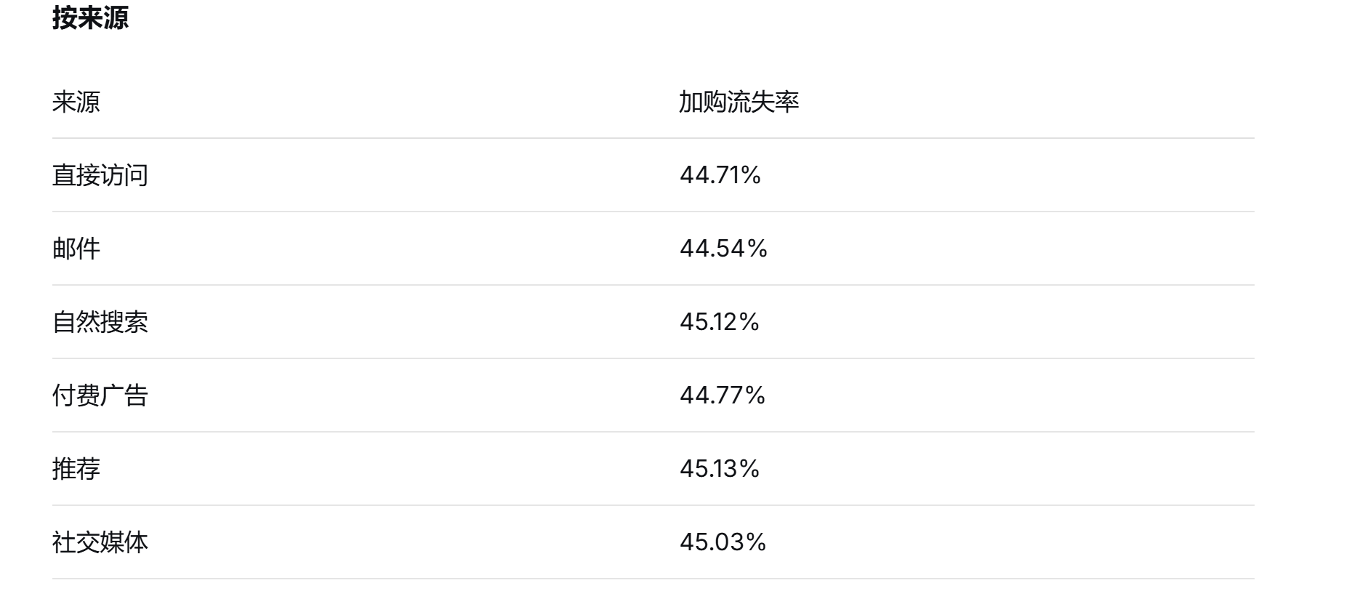
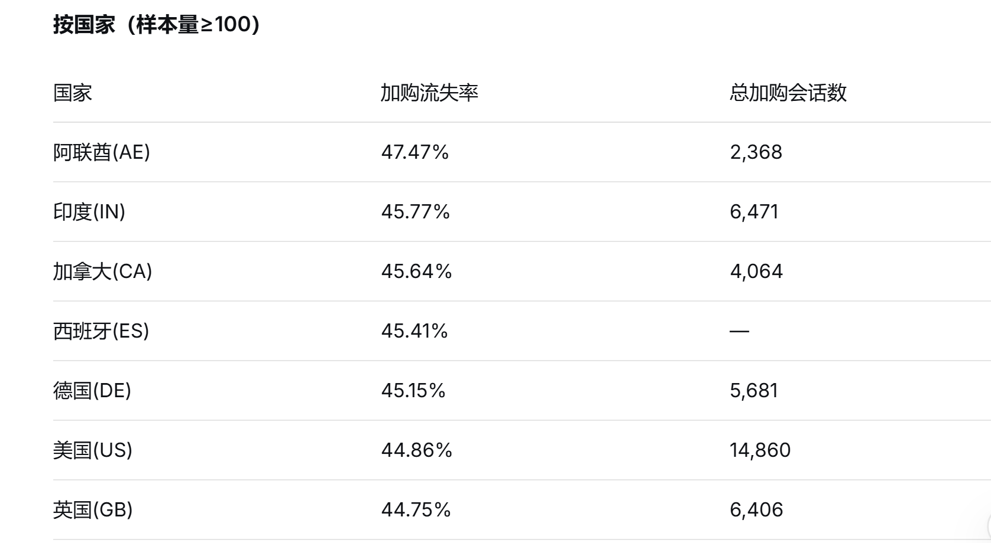
结论：各设备、来源、国家的流失率高度集中在44.5%~45.5%之间，差异极小。说明加购后流失是平台通用性问题，而非特定渠道、设备或国家导致。优化应聚焦于全站结账流程改进，而非针对细分人群。
4.商品维度深度诊断
4.1 重点优化商品筛选
为定位具体商品问题，统计每个商品的浏览、加购、结账、购买会话数，并计算加购率（add_sessions / browse_sessions）和购买率（purchase_sessions / browse_sessions）。
筛选条件：
浏览会话数 ≥ 100（避免小样本噪声）；
购买率 < 整体购买率（27.98%）的80%（22.38%） 或 加购率 < 整体加购率（67.93%）的80%（54.32%）。
结果：共筛选出 1,197个需要重点优化的商品。这些商品具有较高浏览量（用户感兴趣），但加购后几乎没有结账或购买行为。
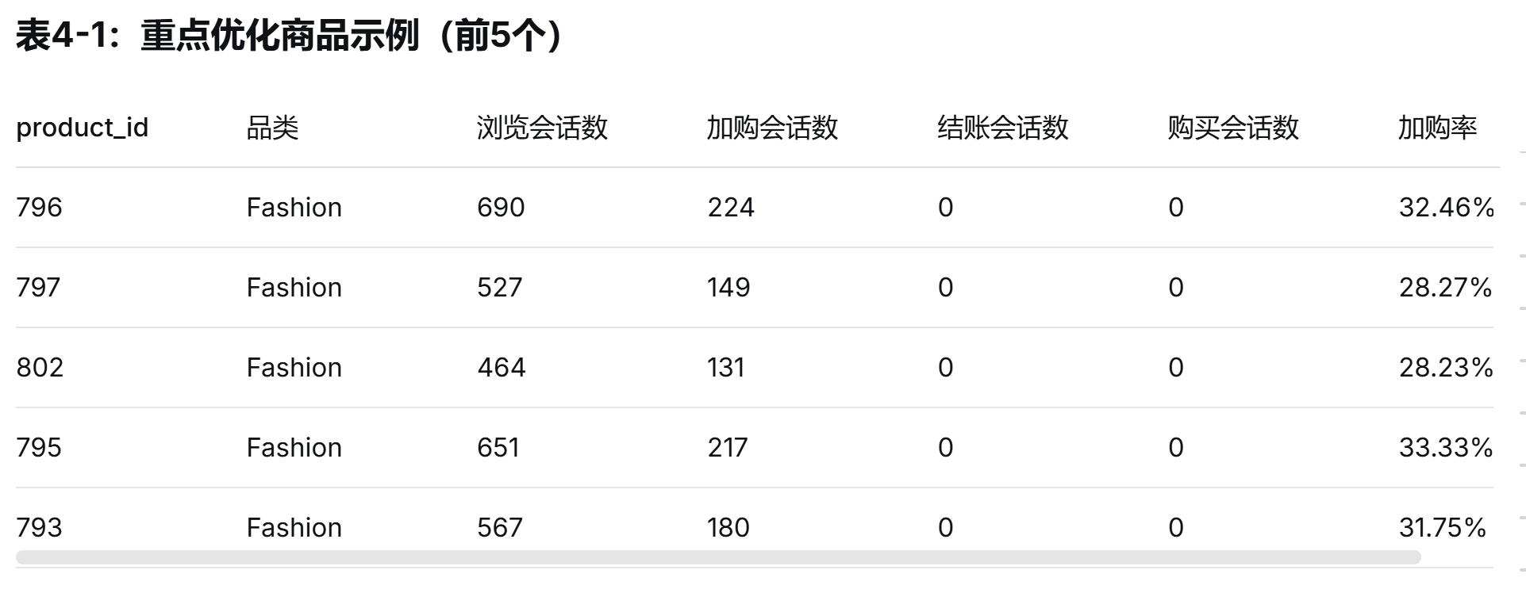
Fashion 品类在流失商品中占比极高，加购率普遍在20%~35%之间，但无一产生结账，说明该品类的商品详情页、价格或物流政策可能存在严重问题。

4.2高流失商品价格区间分布
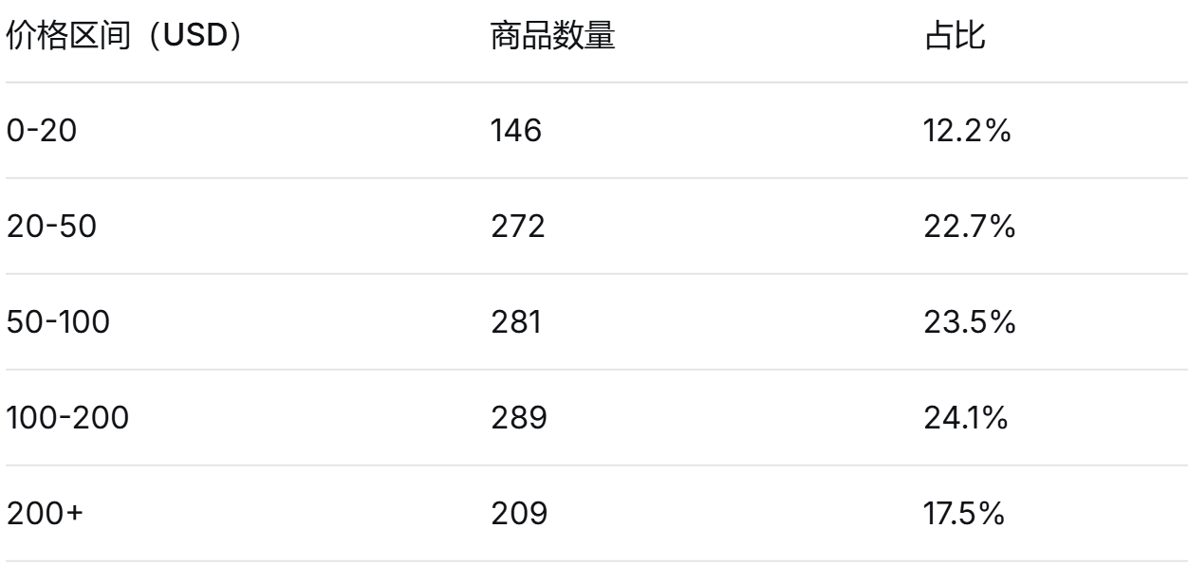
结论：高流失商品在各价格区间分布相对均匀，没有明显的价格聚集现象，说明价格不是唯一决定因素。可能原因包括商品描述不吸引人、缺乏评价、竞品优势等。
4.3 各品类加购流失率
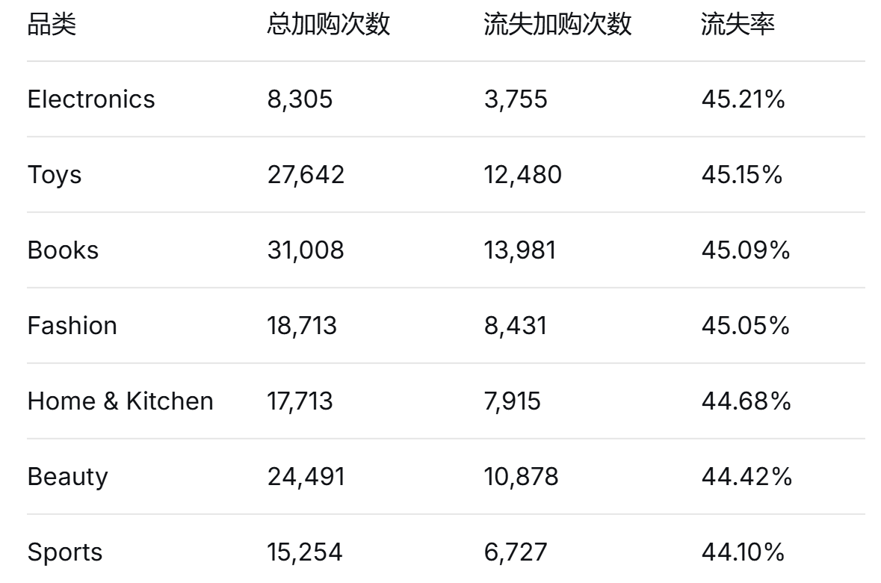
发现：各品类的流失率同样集中在44%~45%之间，差异非常小。这进一步印证了流失问题是全平台性的，而非某个特定品类独有的
5客单价分析
5.1国家差异
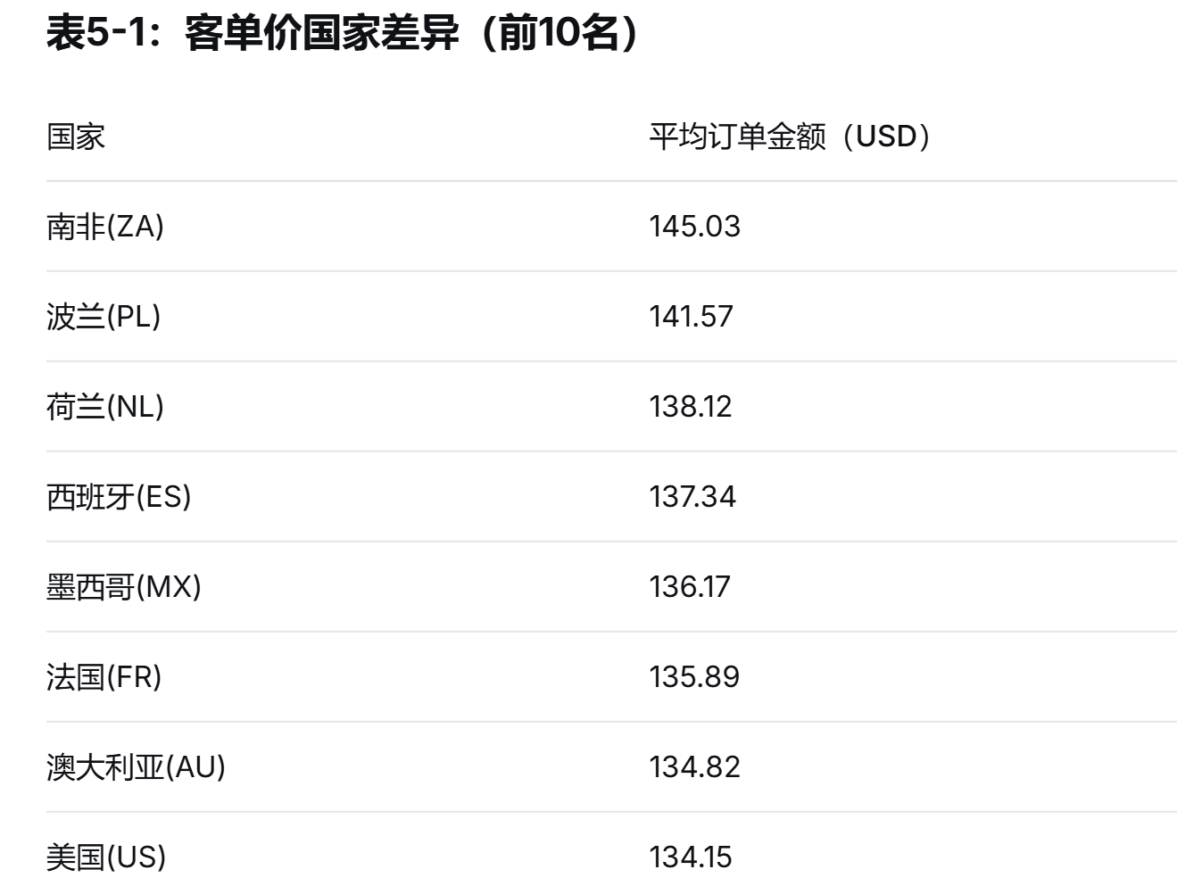
5.2设备与来源差异
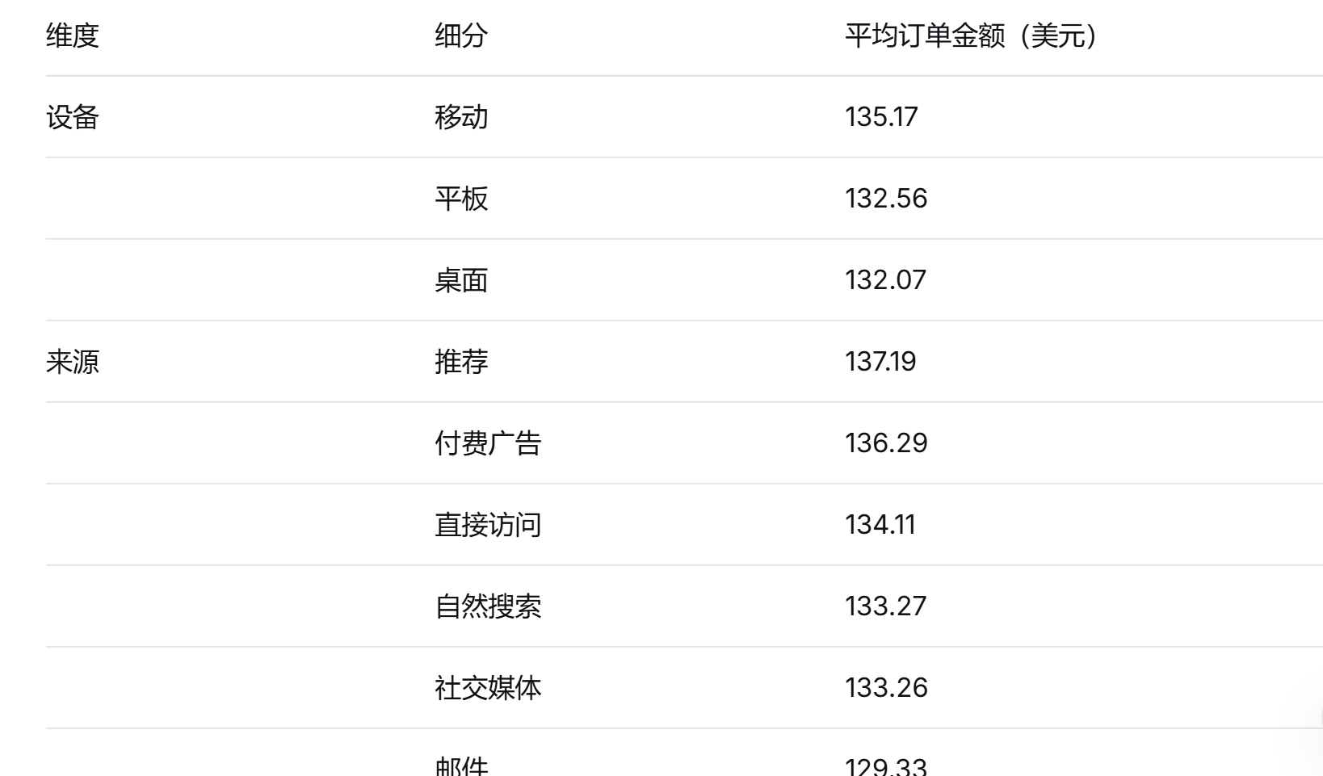
结论：
移动端用户客单价略高于桌面，说明移动购物体验已较好。
推荐渠道带来的用户消费能力最强（可能与口碑效应有关），邮件渠道用户消费偏低（可能是促销邮件吸引价格敏感用户）。

6用户分层（RFM）
6.1 传统RFM（基于订单金额）
基于 orders 表计算每个用户的：
R（Recency）：距离最近一次购买的天数（越小越好）；
F（Frequency）：购买次数（越大越好）；
M（Monetary）：总消费金额（越大越好）。
将每项等频分为高、中、低三档，并赋予分数（高=3、中=2、低=1），总分3~9分，按总分映射为四个层级：
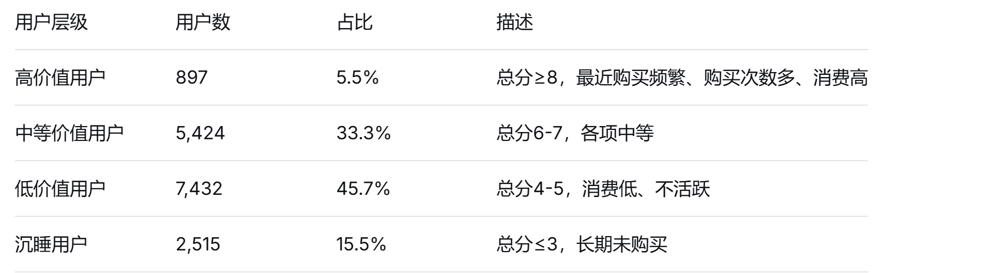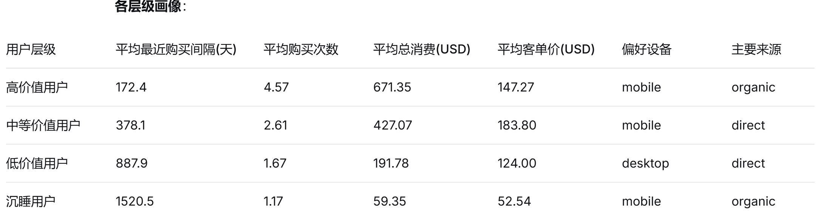
高价值用户虽然仅占5.5%，但贡献了较高的人均消费，应重点维护。
低价值用户和沉睡用户占比超过60%，是促活和挽回的重点对象。
6.2行为频次RFM（基于行为总次数）
将 M（Monetary）重新定义为用户所有行为的总次数（page_view + add_to_cart + checkout + purchase），以识别高活跃但尚未转化的潜力用户。同样分档后，依据27种组合映射为6个业务层级：
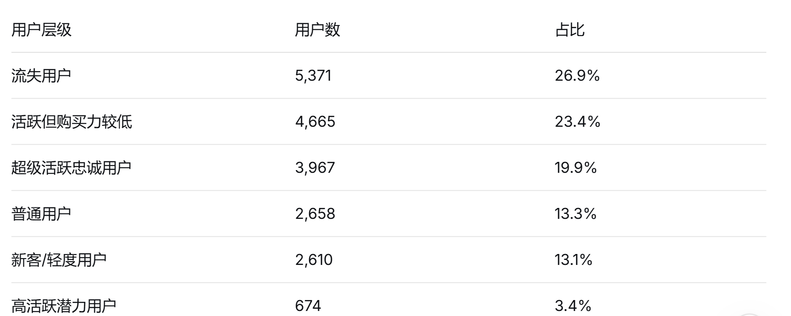
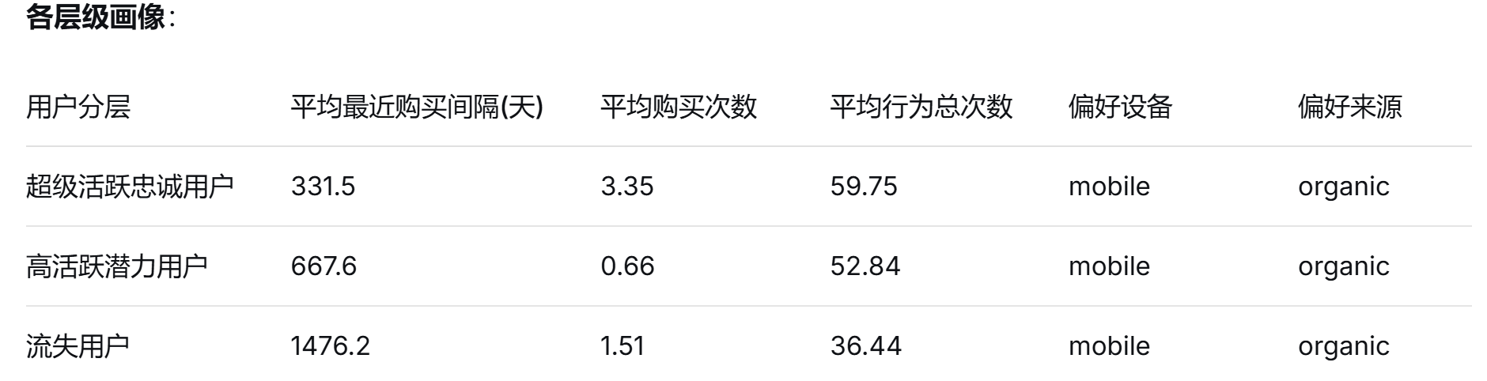
洞察：
超级活跃忠诚用户：购买频繁、行为活跃，是平台的基石用户。
高活跃潜力用户：行为次数多（52.8次）但购买极少（0.66次），是最有希望转化为付费用户的群体。
流失用户：长期未购买，行为次数也较少，需强力唤醒。

6.3分层策略建议
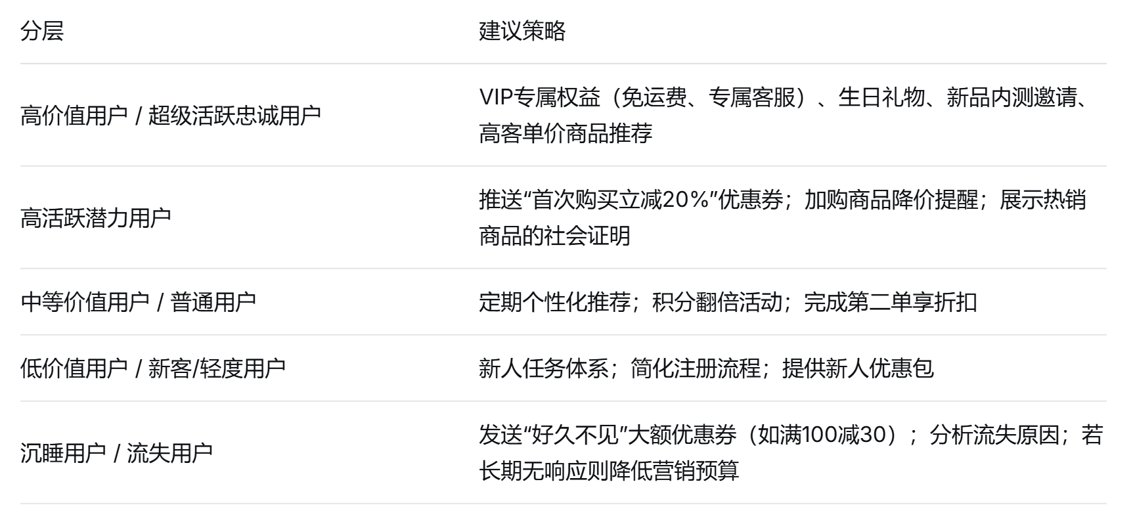
7核心结论与业务建议
7.1核心结论
漏斗瓶颈明确：加购→结账环节流失率高达44.91%，是优化的首要目标。结账→购买转化率较好（74.77%），支付流程问题不大。
流失为通用问题：设备、来源、国家、品类等维度下的加购流失率均集中在44.5%~45.5%之间，差异极小。说明流失是平台级流程缺陷，而非特定人群或商品导致。
商品问题突出：1,197个商品存在严重流失（加购后无购买），尤其Fashion品类；价格区间分布均匀，评分可能是重要隐性因素（需结合评分数据进一步验证）。
用户价值分化：
传统RFM显示高价值用户仅占5.5%，但人均消费671美元，是核心资产。
行为RFM挖掘出3.4%的高活跃潜力用户，行为次数多但尚未购买，转化空间巨大。
客单价存在地域差异：南非、波兰等国家客单价高，可加大营销；邮件渠道用户消费偏低。
7.2 业务建议
短期优化（1-2个月）
1.优化加购→结账流程：
简化结账表单（合并步骤、减少必填项）；
增加一键支付选项（Apple Pay、Google Pay、PayPal）；
在购物车页面清晰显示运费、税费、优惠券抵扣，避免 surprise 费用；
增加购物车放弃挽回机制：用户加购后1小时、24小时各发送一次邮件或推送提醒。
2.商品详情页 A/B 测试：
针对 Fashion 品类的高流失商品（如 product_id 796, 797），尝试增加细节图、用户实拍图、尺寸对照表；
测试不同价格展示方式（如显示“折扣倒计时”）。
3.针对高活跃潜力用户的精准触达：
筛选行为次数多但无购买的用户，推送“首单8折”优惠券；
发送加购商品降价提醒。

中期优化（3-6个月）
1.用户分层运营：
建立VIP用户群组，提供免运费、专属客服、生日折扣；对沉睡用户（传统RFM中15.5%）推送“回归有礼”大额券（如满100减30）。
2.渠道差异化策略：
邮件渠道客单价偏低，可测试更吸引人的邮件标题或增加折扣力度；
对推荐渠道带来的高客单价用户，建立种子用户推荐奖励计划。
高客单价国家营销：
在南非、波兰等国家加大广告投放或本地化促销（如免运费门槛降低）。
长期建议
3.建立商品健康度监控体系：
每周监控商品级别的“加购→结账”转化率，自动标记异常商品；
结合评分数据，对低评分商品（评分<3）强制优化或下架。
完善用户评分系统：
鼓励购买后用户评分，增加可信度；
分析评分与流失率的定量关系（当前由于数据缺陷无法精确，但趋势显示低评分商品流失更高）。

